Комитет по культуре Санкт-Петербурга

САНКТ-ПЕТЕРБУРГСКОЕ ГОСУДАРСТВЕННОЕ   
БЮДЖЕТНОЕ ПРОФЕССИОНАЛЬНОЕ ОБРАЗОВАТЕЛЬНОЕ УЧРЕЖДЕНИЕ  
«САНКТ-ПЕТЕРБУРГСКИЙ ТЕХНИКУМ  
БИБЛИОТЕЧНЫХ И ИНФОРМАЦИОННЫХ ТЕХНОЛОГИЙ»

**Малышенко Егор**

Руководство пользователя

Информационная система для автоматизации работы кафе

Санкт-Петербург

2024

Оглавление

Введение 3

Область применения 3

Возможности 3

Описание операций 4

Авторизация в системе 4

Окно администратора 4

Навигационное меню 4

Перевод статуса сотрудника в «Уволен» 4

Добавление нового сотрудника 5

Назначение сотрудника на смену 6

Окно повара 7

Перевод статуса готовности заказа в «Готово» 7

Окно официанта 8

Добавления заказа 8

# Введение

## Область применения

Информационная система для управления заведениями общественного питания типа кафе предназначена для автоматизации учета заказов клиентов и ориентирована на использование сотрудниками данного кафе.

## Возможности

Окно администратора:

После перехода в окно администратора, пользователь имеет возможность перейти к списку всех сотрудников, заказов, смен.

В интерфейсе таблицы сотрудников предусмотрена функция изменения статуса на "уволен" и возможность добавления нового сотрудника. Для добавления новых сотрудников предусмотрено специальное окно.

В интерфейсе смен отображается вся необходимая информация о сменах в кафе. Администратор имеет возможность формировать новые смены.

В интерфейсе заказов отображается информация о всех заказах.

Окно повара:

В интерфейсе пользователь видит перечень всех принятых от клиентов заказов, с возможностью изменения их статуса.

Окно официанта:

Пользователь имеет возможность просмотреть перечень всех заказов, принятых от клиентов.

В интерфейсе официанта реализована возможность оформления нового заказа.

# Описание операций

## Авторизация в системе

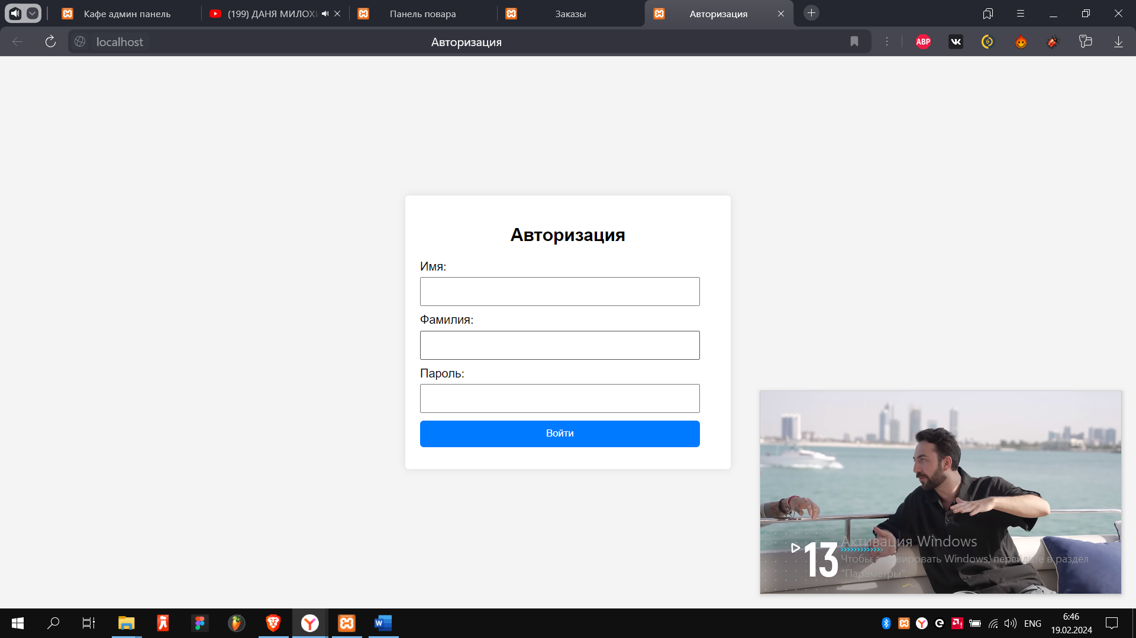

Рисунок 1 Форма авторизации.

1. Для авторизации в системе сотруднику необходимо заполнить поля имя, фамилия, пароль.
2. После чего нажать кнопку «Войти»

При корректном вводе данных, пользователь перейдёт на страницу соответствующую должности сотрудника.

## Окно администратора

### Навигационное меню

Для просмотра таблиц «Заказы» и «Смены» необходимо нажать соответствующую кнопку.

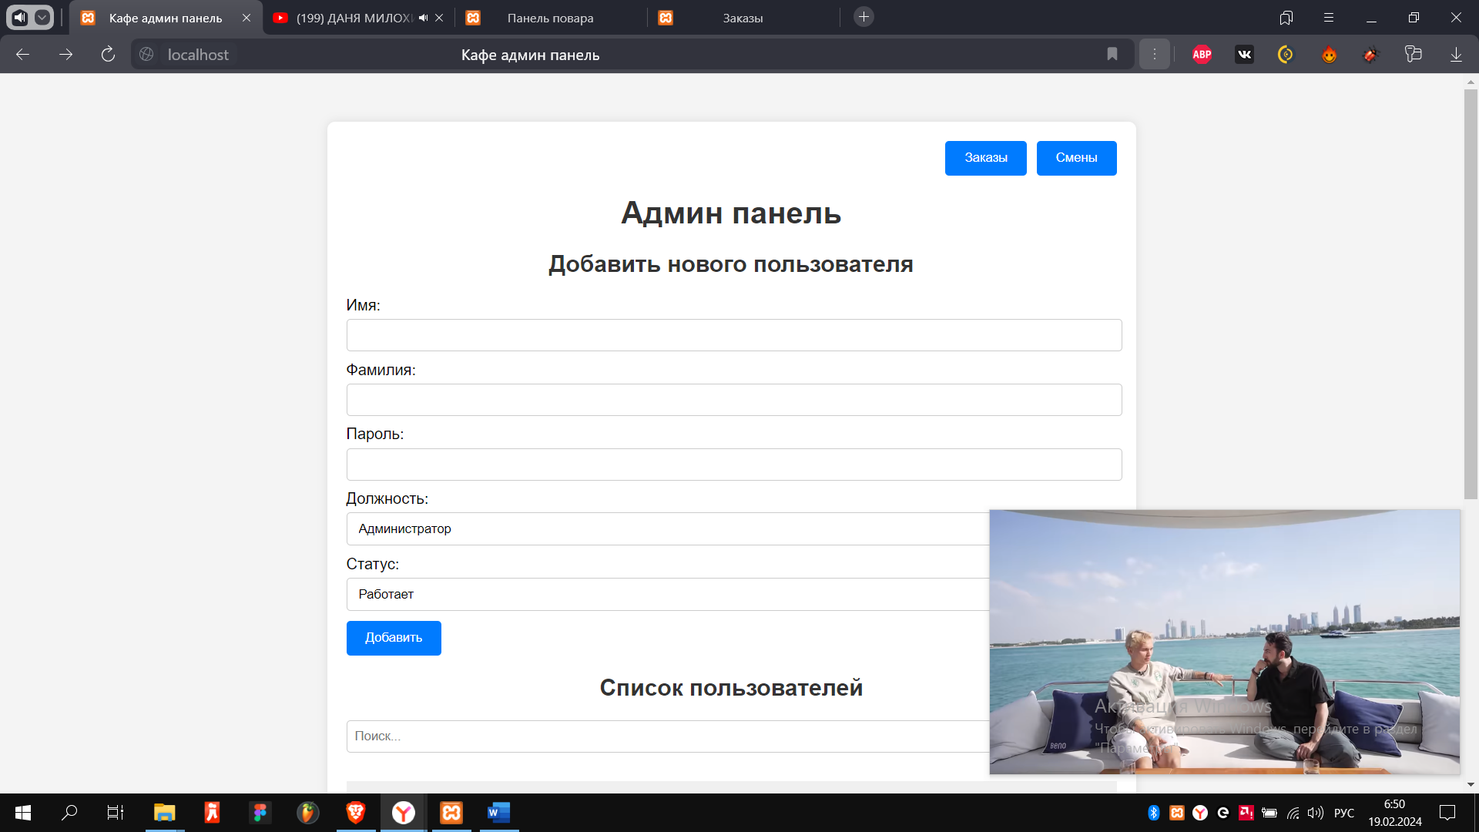

Рисунок 2 Таблицы.

### Перевод статуса сотрудника в «Уволен»

Для перевода сотрудника в статус «Уволен» необходимо нажать кнопку «Уволить».

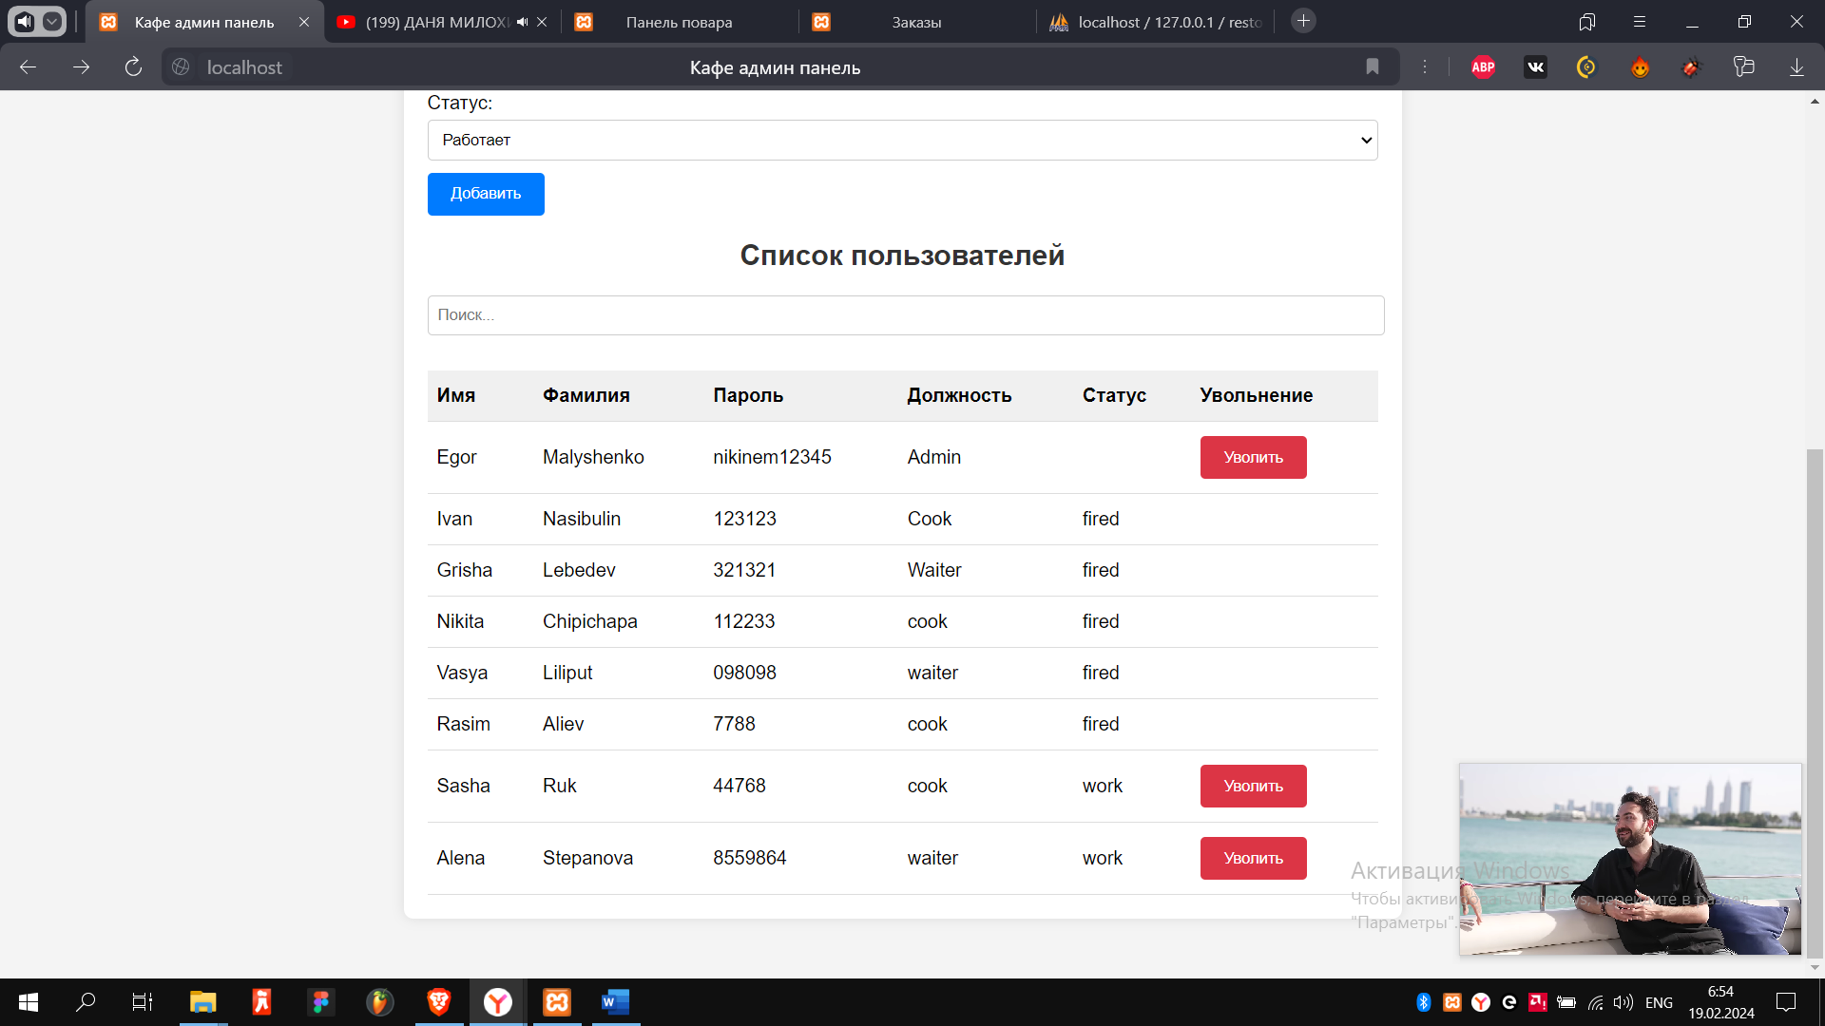

Рисунок 3 Таблица "Сотрудники".

### Добавление нового сотрудника

Для добавление нового сотрудника необходимо заполнить форму, введя следующие данные:

1. Имя;
2. Фамилия;
3. Пароль;
4. Должность;
5. Статус.

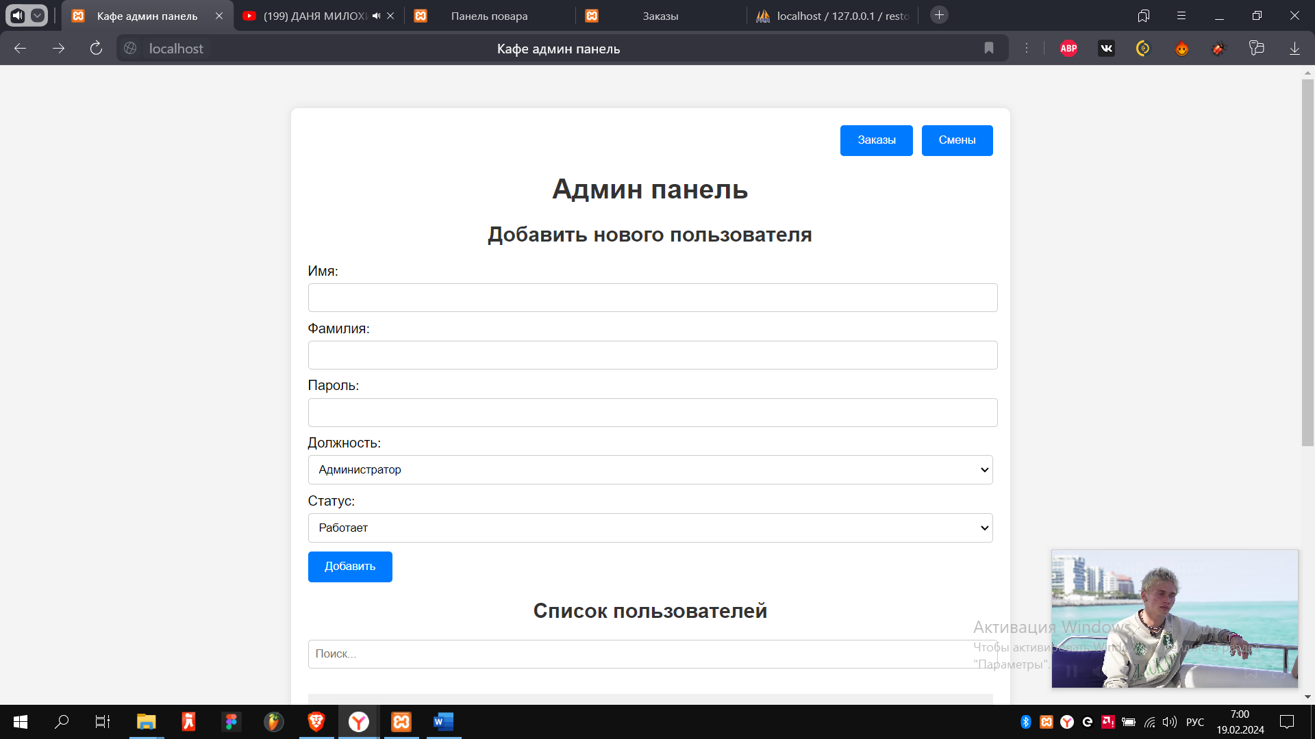

Рисунок 4 Таблица "Добавить нового пользователя".

После чего нажать кнопку «Добавить».

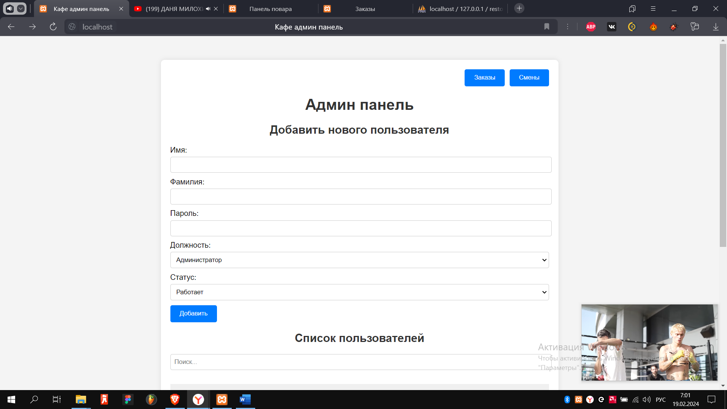

Рисунок 5 Кнопка "Добавить".

### Назначение сотрудника на смену

Для назначения сотрудника на смену необходимо нажать кнопку «Добавить смену».

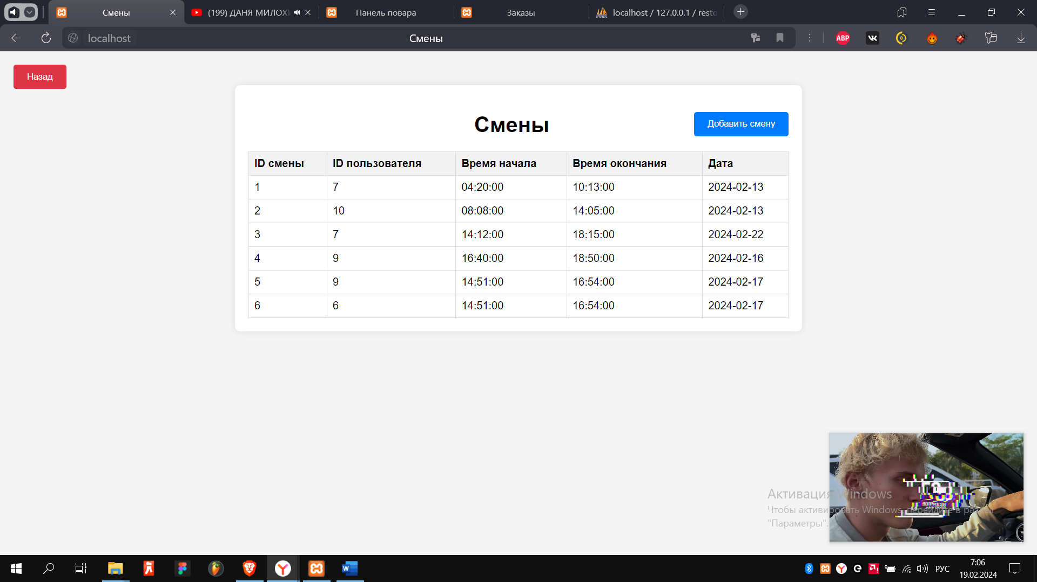

Рисунок 6 Кнопка назначения сотрудника на смену.

После заполнить форму, введя следующие данные:

1. Официант;
2. Время начала;
3. Время окончания;
4. Дата.

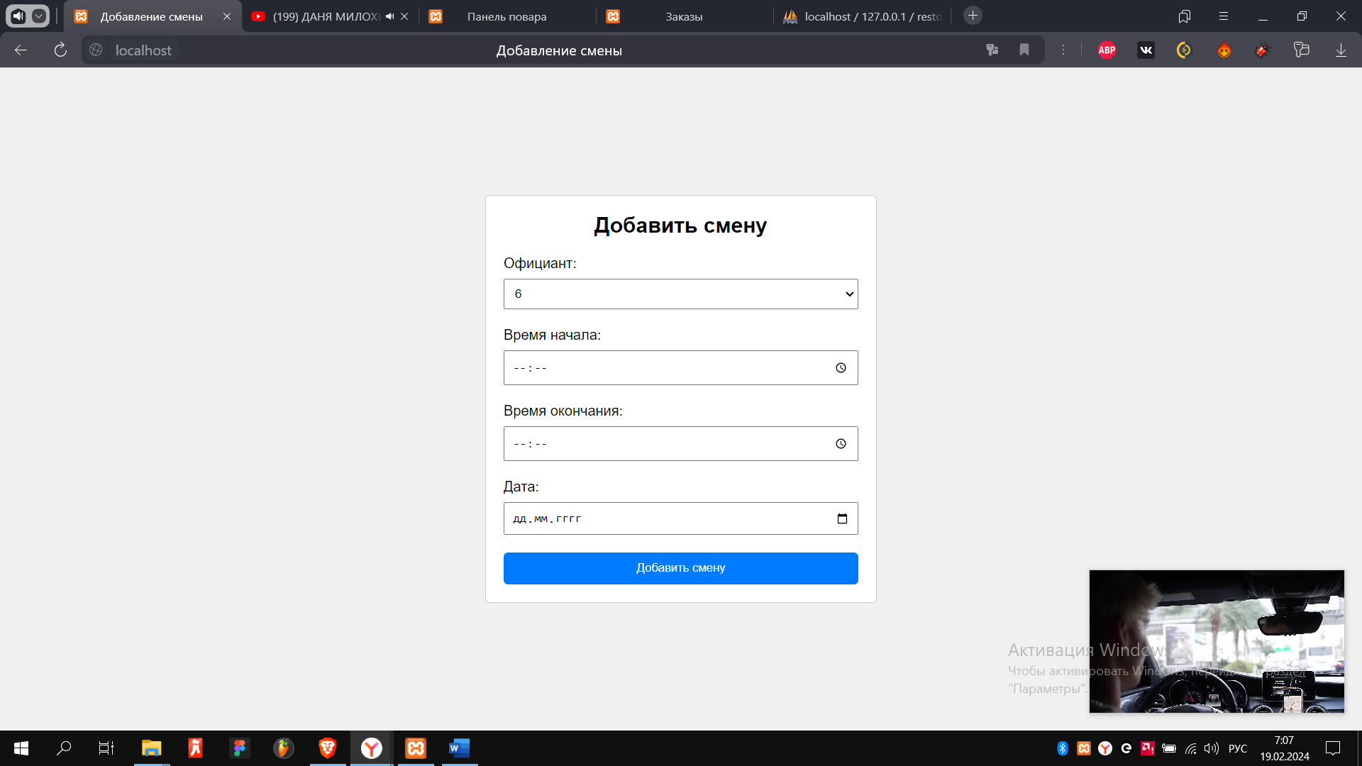

Рисунок 7 Форма назначения сотрудника на смену

## Окно повара

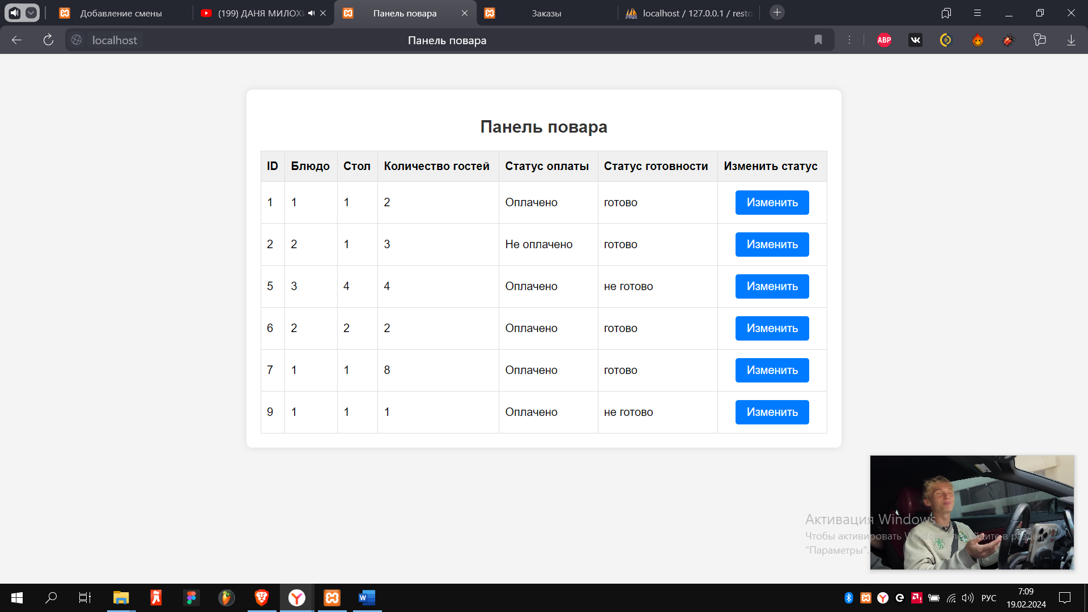

Рисунок 8 Таблица заказов повара.

### Перевод статуса готовности заказа в «Готово»

Для перевода статуса готовности в «Готово» необходимо нажать кнопку «Изменить»

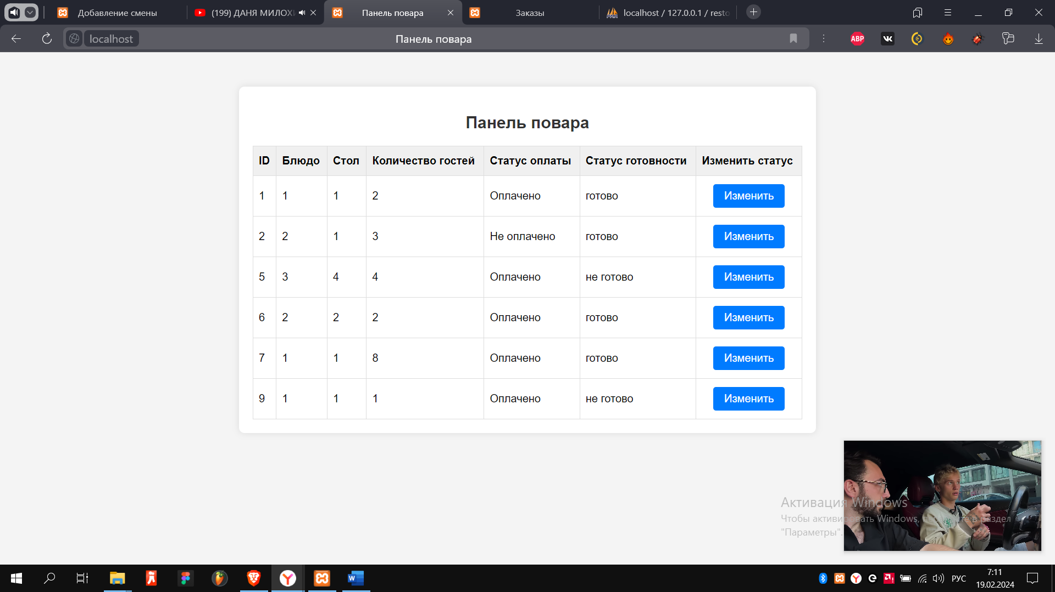

Рисунок 9 Кнопка готово.

## Окно официанта

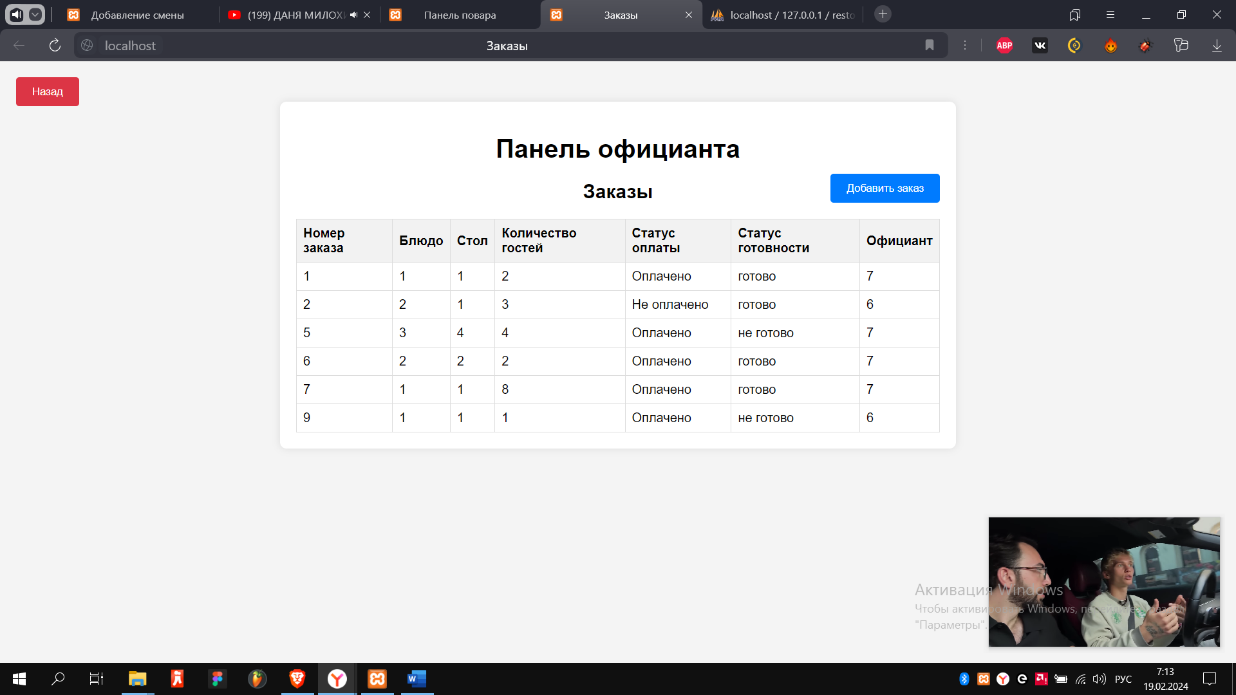

Рисунок 10 Таблица заказов официанта.

### Добавления заказа

Для добавления нового заказа необходимо нажать кнопку «Добавить заказ».



Рисунок 11 Кнопка добавления нового заказа

После заполнить форму, введя следующие данные:

1. Блюдо
2. Столик;
3. Количество посетителей;
4. Статус оплаты;
5. Официант.

После чего нажать кнопку «Добавить заказ».

Рисунок 12 Форма добавления нового заказа.